

**Инструкция**

**РАБОТА СО СКУД**

Для начала работы нужно скачать архив [ToolBox](https://drive.google.com/file/d/1DnDbY1UgB70NUK1ULaYrmZ_egRSRCi-0/view?usp=sharing) или SmartPSSAC и установить программу.

1. Выбираем **Next**

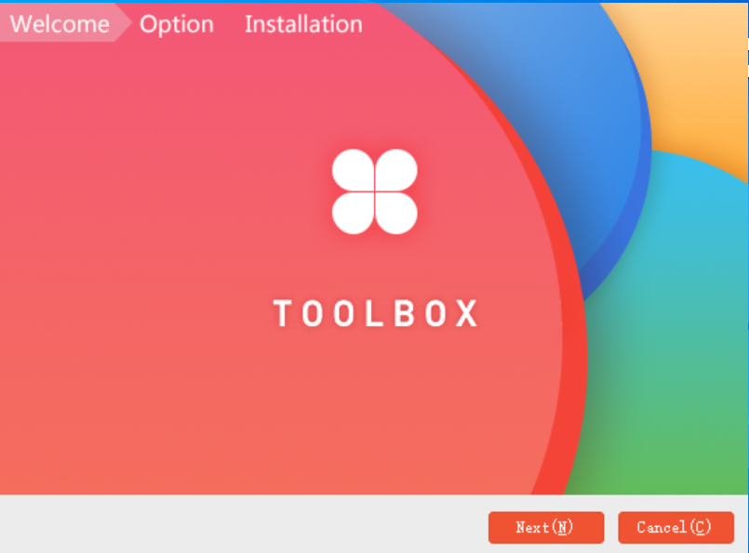

1. Ставим галочку возле пункта **I agree**, указываем путь куда установится программа. Если не знаете куда, то оставляете, как есть и выбираем Next

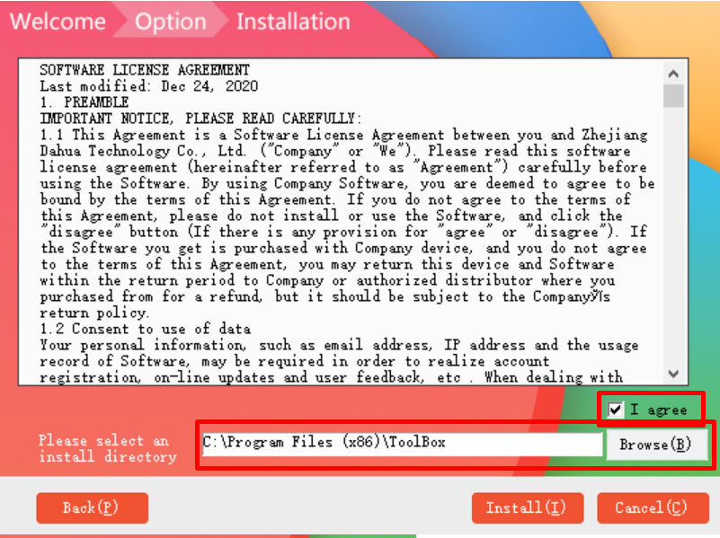

1. По окончанию установки выбираем **Enjoy Now**

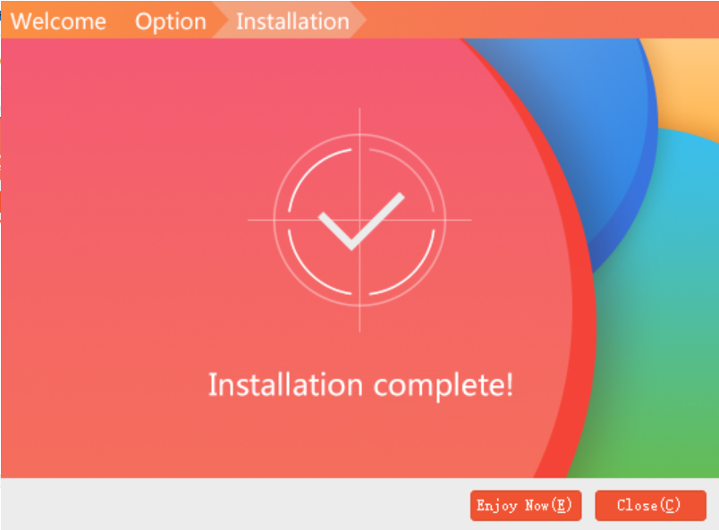

1. Появится окно программы. Ставим галочку рядом с **I have read and agree to the terms of the agreement**. и нажимаем **Continue**

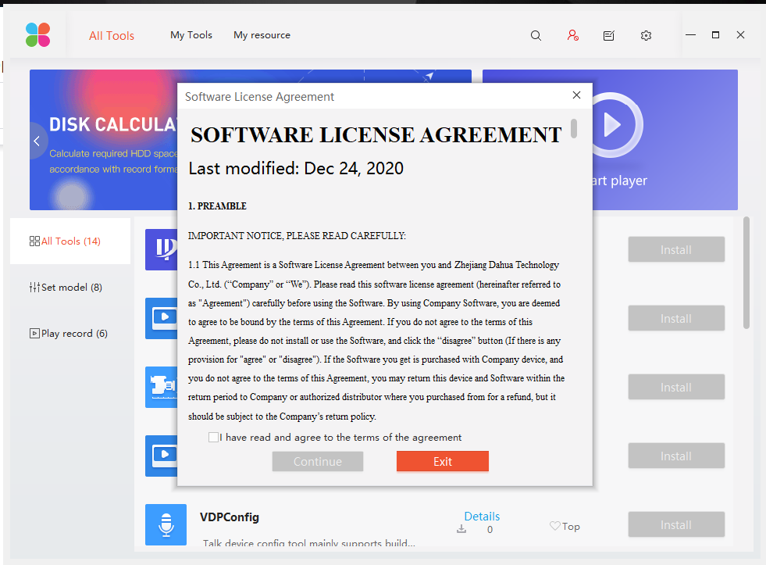

1. После этого появится окно обновления, выбираем **Upgrade**

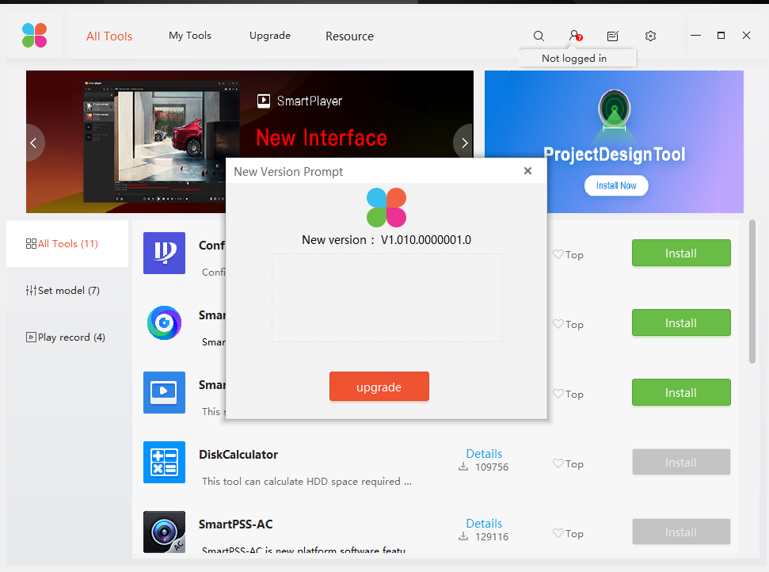

1. Далее нам нужно зарегистрироваться в программе. Выбираем данную иконку

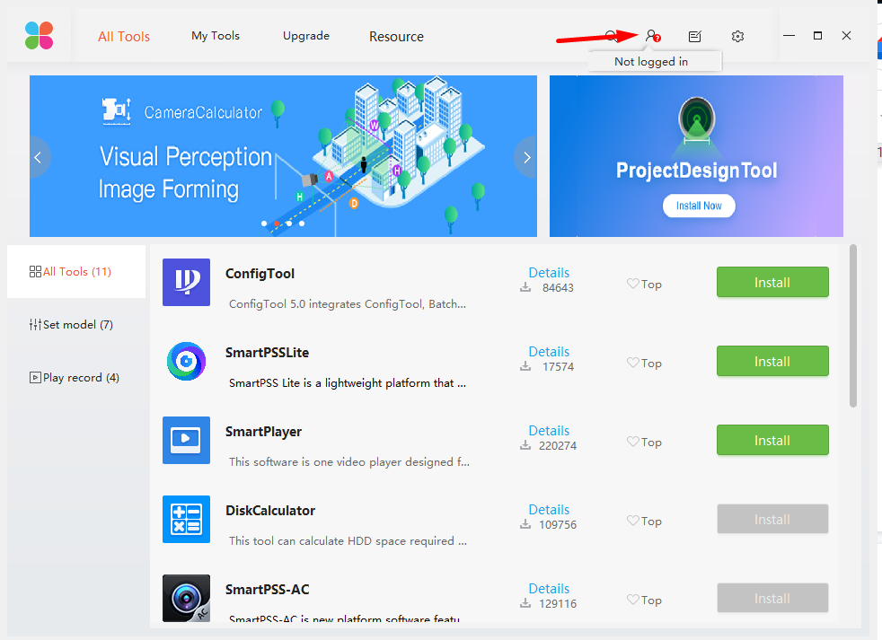

1. Нажимаем на **Sign up** now и проходим стандартную процедуру регистрации.

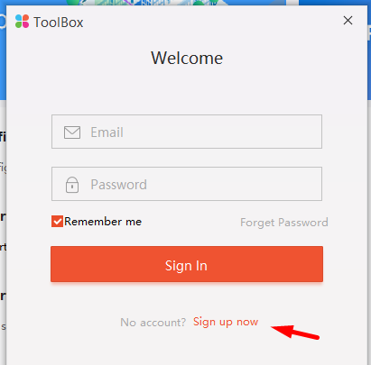

1. После этого вводим наши логин и пароль в данное окно

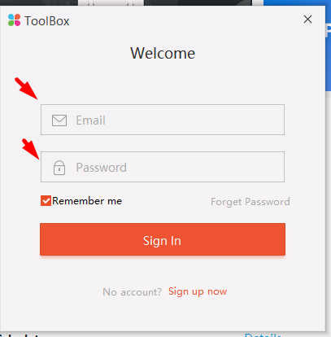

1. Находим в списке программу **SmartPSS-AC** и нажимаем **Install**

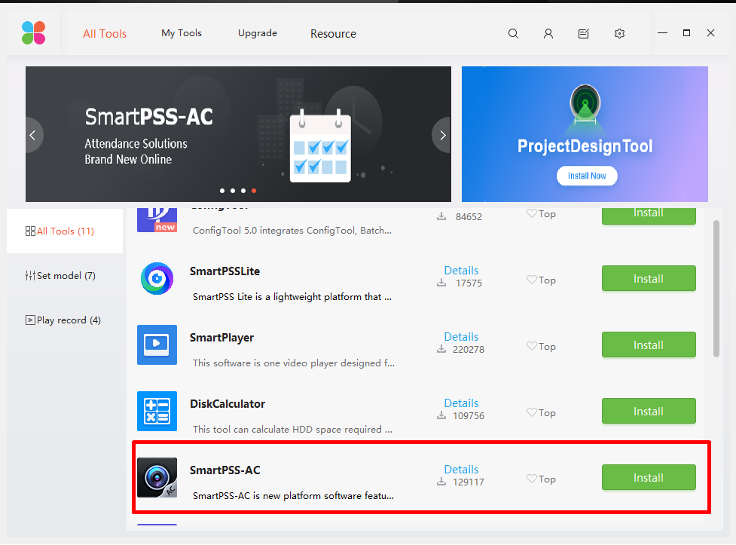

1. После окончания установки нажимаем **Open**.

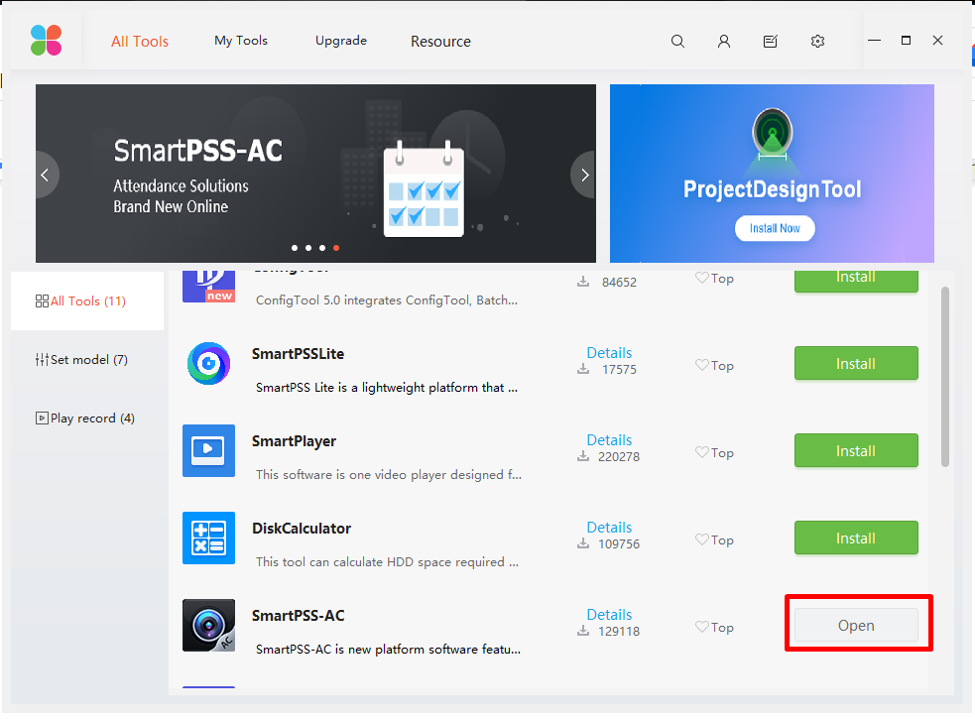

1. Программа предложить создать аккаунт. Здесь уже вводим любой придуманный логин и пароль и нажимаем запомнить пользователя
2. Далее выбираем **Device Manager**

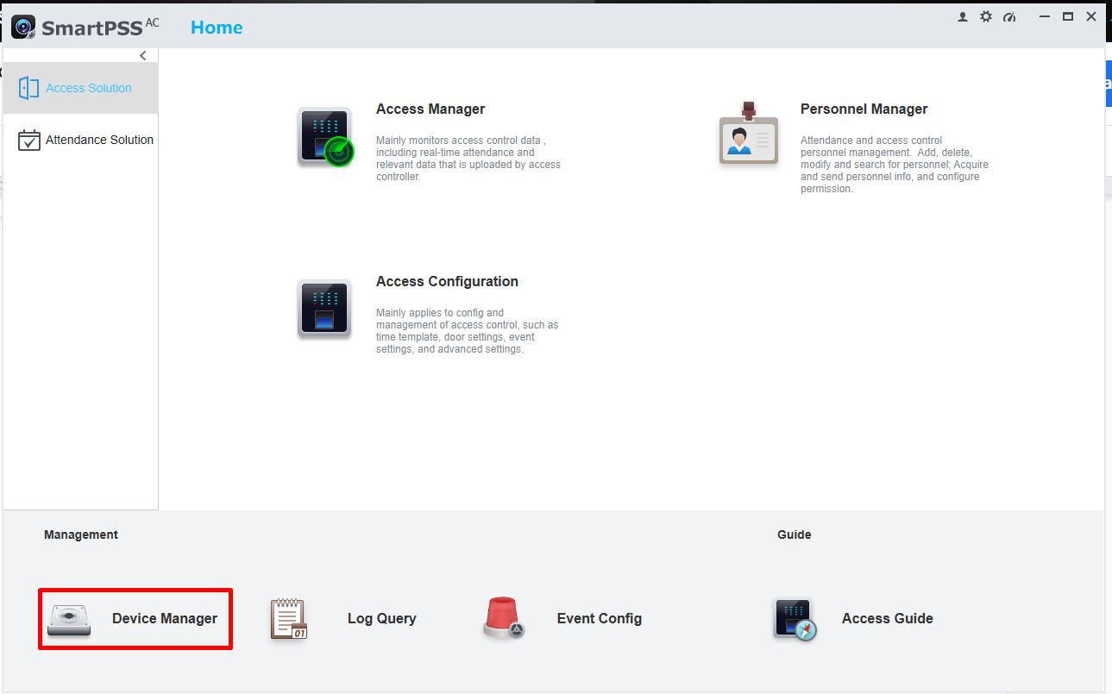

1. Далее нажимаем Add и вводим данные в правом окне полученные у ИТ-специалиста

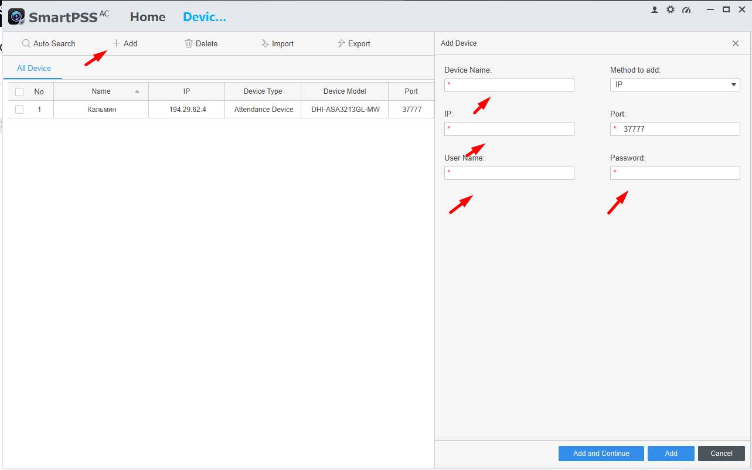

1. Нажимаем на шестерёнку указанную на скриншоте

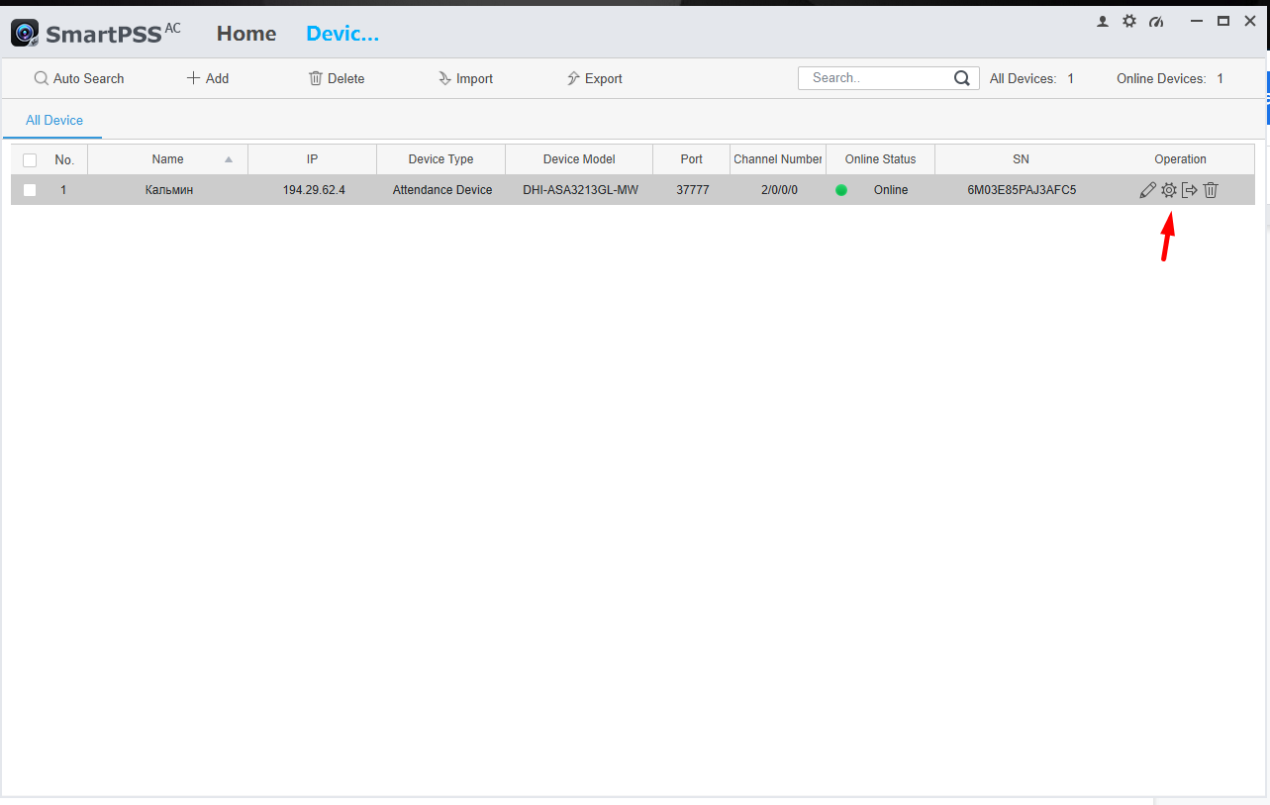

1. Теперь выбираем **Extract Personnel**

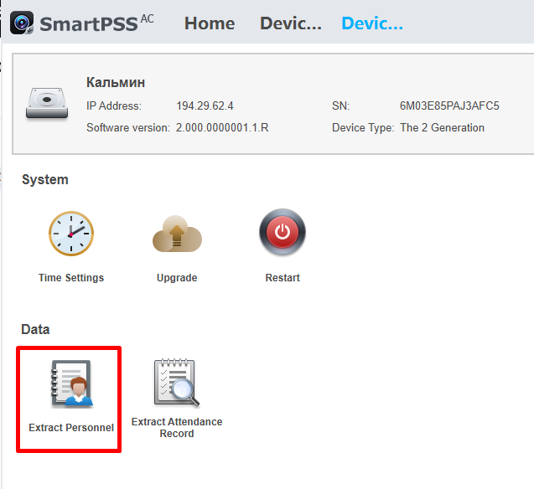

1. Дожидаемся окончания загрузки пользователей, выбираем нужных нам и нажимаем **Extract.** Соглашаемся на поставленный вопрос об уверенности выгрузки пользователей

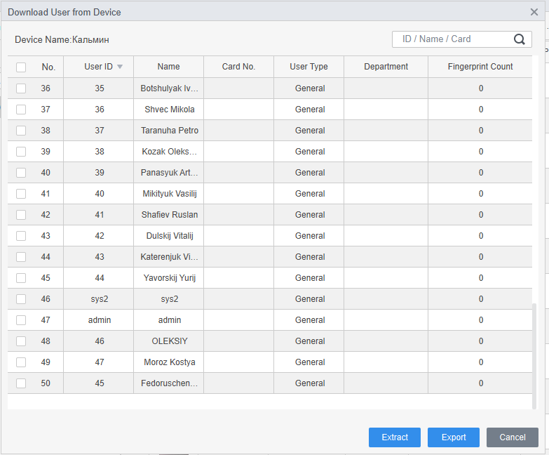

1. Возвращаемся на данное окно, но уже выбираем **Extract Attendance Record**

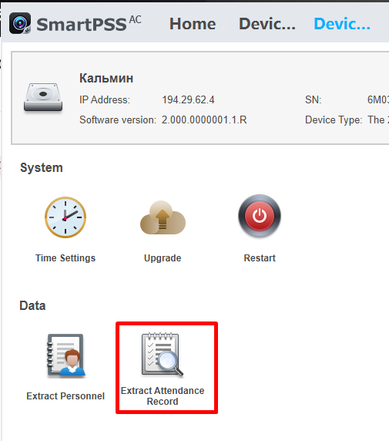

1. В появившемся окне сначала выбираем период за который нам нужен отчёт в поле **Manual Extract Time**, далее нажимаем **Extract** и по окончанию загрузки выбираем **Apply**

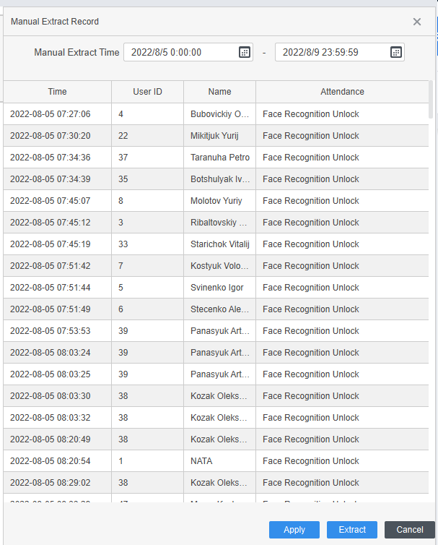

1. Теперь переходим на главную страницу и выбираем **Attendance Solution**, а потом **Attendance Manager**

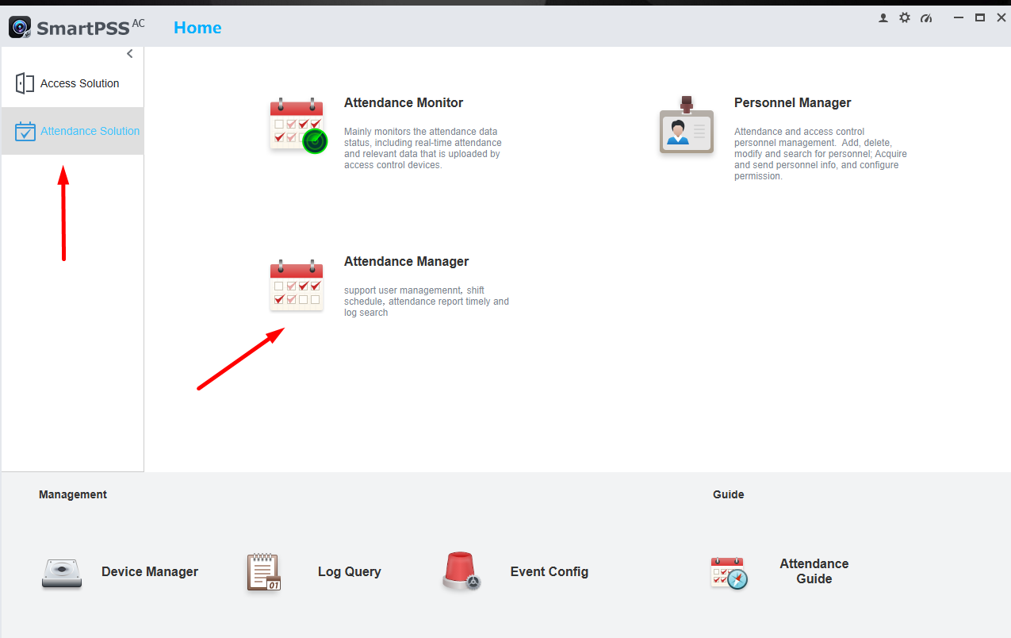

1. В новом окне выбираем сначала **Report**. Далее в разделе **Time** выбираем период отчёта, в разделе **User Select** выбираем нужных нам сотрудников. Последним действием выбираем отчёт по всем сотрудникам кого фиксировал **СКУД** в течении дня – **Record**.

Либо отчёт по входу-выходу – **Statistics of attendance statuses in the device**

